Parakstīts līgums par publisko ielu apgaismojuma modernizāciju
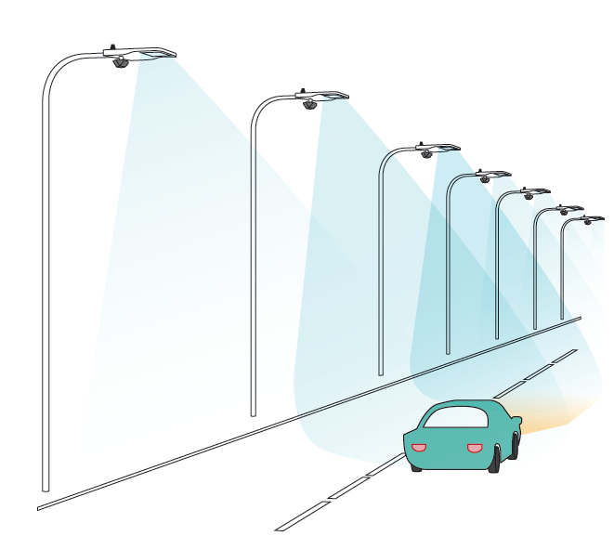
2019.gada 26.februārī starp Daugavpils pilsētas domi, Vides aizsardzības un reģionālās attīstības ministriju un sabiedrību ar ierobežoto atbildību „Vides investīciju fonds” tika noslēgts Līgums par projekta „Siltumnīcefekta gāzu emisiju samazināšana ar viedajām apgaismojuma tehnoloģijām Daugavpils pilsētā”, Nr. EKII-3/26 īstenošanu.
Projekta mērķis ir ieviest un demonstrēt viedās pilsētvides tehnoloģijas Daugavpils pilsētā, kas samazina siltumnīcefekta gāzu emisijas, modernizējot pilsētas apgaismojuma infrastruktūru.
Plānotais elektroenerģijas ietaupījums 753,062 MWh/gadā.
Plānotais CO₂ ietaupījums sastāda 82,083 tonnas gadā.
Projekta ietvaros paredzētās aktivitātes:
- tehniskas dokumentācijas sagatavošana;
- gaismekļu komplektā ar kustības sensoriem un auto plūsmas detektora iegāde – 1346 gabali;
- esošo gaismekļu demontāža – 1346 gabali;
- jauno gaismekļu montāža –1346 gabali;
- auto plūsmas kontroles detektora montāža;
- laika apstākļu moduļa montāža;
- viedās apgaismojuma vadības sistēmas programmēšana;
- būvuzraudzības pakalpojumi;
- programmatūras lietošanas pakalpojuma noma;
- projekta publicitātes nodrošināšana.
Projekta kopējās izmaksas: EUR 1 632 000.00, no kurām EKII finansējums sastāda 1 142 400,00 EUR (70%), bet Daugavpils pilsētas domes līdzfinansējums ir 489 600,00 EUR (30%).
Projekta realizācijas termiņš: 27.02.2019.- 26.02.2021.

